Inteligencia de mercado público en Ecuador: análisis descriptivo y asociativo de la contratación 2024

Universidad de las Américas

Esteban Garzón
Asignatura: Analítica de Datos y Toma de Decisiones
Fecha: 2025-08-25

Introducción
La contratación pública ecuatoriana constituye un mercado clave para miles de empresas que venden bienes, servicios y obras al Estado. Para los tomadores de decisiones en el sector privado, comprender la dinámica de montos, procedimientos y tipos de compra permite identificar nichos de oportunidad, planificar capacidades comerciales y priorizar inversiones tecnológicas. Este reporte analiza información oficial correspondiente a 2024 publicada por el Servicio Nacional de Contratación Pública (SERCOP). Se realiza un análisis descriptivo y un ejercicio asociativo con variables cuantitativas (número de procesos, montos adjudicados y rebajas presupuestarias) y cualitativas (tipos de procedimiento), con el fin de generar recomendaciones de innovación empresarial y tecnológica.

Metodología
Los datos provienen del “Informe Preliminar RDC 2024” del SERCOP (Dirección de Estudios de la Contratación Pública), que consolida cifras provisionales anuales por régimen y tipo de compra. En particular, se extrajeron las Tablas 2, 3, 4 y 5 del reporte, que detallan: (i) montos y número de procesos por tipo de procedimiento del Régimen Común (RC); (ii) montos y número de procesos por procedimientos del Régimen Especial (RE); (iii) montos para “Otros procedimientos” (Emergencias, Ínfima Cuantía, etc.); y (iv) el desglose por tipo de compra (bienes, servicios, obras, etc.).
Variables utilizadas.
Cuantitativas: número de procesos, presupuesto, monto adjudicado y rebaja presupuestaria
(millones USD). Cualitativas: tipo de procedimiento (RC, RE y otros) y tipo de compra. Periodicidad: anual 2024 (cifras provisionales). Número de observaciones: 10 categorías para RC, 10 para RE, 4 para otros procedimientos y 6 para tipo de compra.
Procesamiento y software.
El tratamiento se realizó en Python (pandas y matplotlib). Se calcularon participaciones
relativas (%), tickets promedio (miles USD por proceso) y medidas de asociación no paramétricas entre variables cuantitativas (correlación de Spearman). Dado que no se dispone de microdatos transaccionales en el reporte consolidado, el análisis de asociación se restringe a relaciones entre agregados (p. ej., procesos vs. montos a nivel de tipo de procedimiento). La documentación metodológica se alinea a buenas prácticas del Modelo de Producción Estadística (INEC) y al estándar internacional OCDS para datos de contratación pública.

Resultados
1)Tamaño del mercado y composición por regímenes y tipos de compra.
En 2024 se adjudicaron USD 7.996,3 millones a través de contratación pública. Por tipos de compra, Servicios representó el 37,6% (USD 3.005,8 millones), Bienes el 33,8% (USD 2.699,4 millones) y Obras el 21,5% (USD 1.720,3 millones). Las tres categorías concentran alrededor del 93% del total adjudicado, lo que evidencia una demanda pública diversificada pero con fuerte peso en servicios y bienes. Por regímenes, el RC sumó USD 5.532,0 millones adjudicados, el RE USD 1.342,3 millones y otros procedimientos USD 1.122,1 millones (principalmente Emergencias e Ínfima Cuantía).
Tipo | Adjudicado_mUSD | Participacion_pct
Servicio | 3,005.8 | 37.60
Bien | 2,699.4 | 33.80
Obra | 1,720.3 | 21.50
Seguros | 206.00 | 2.60
Consultoría | 193.50 | 2.40
Fármacos | 171.30 | 2.10
Tabla 1. Monto adjudicado por tipo de compra, 2024 (millones USD y % de participación).
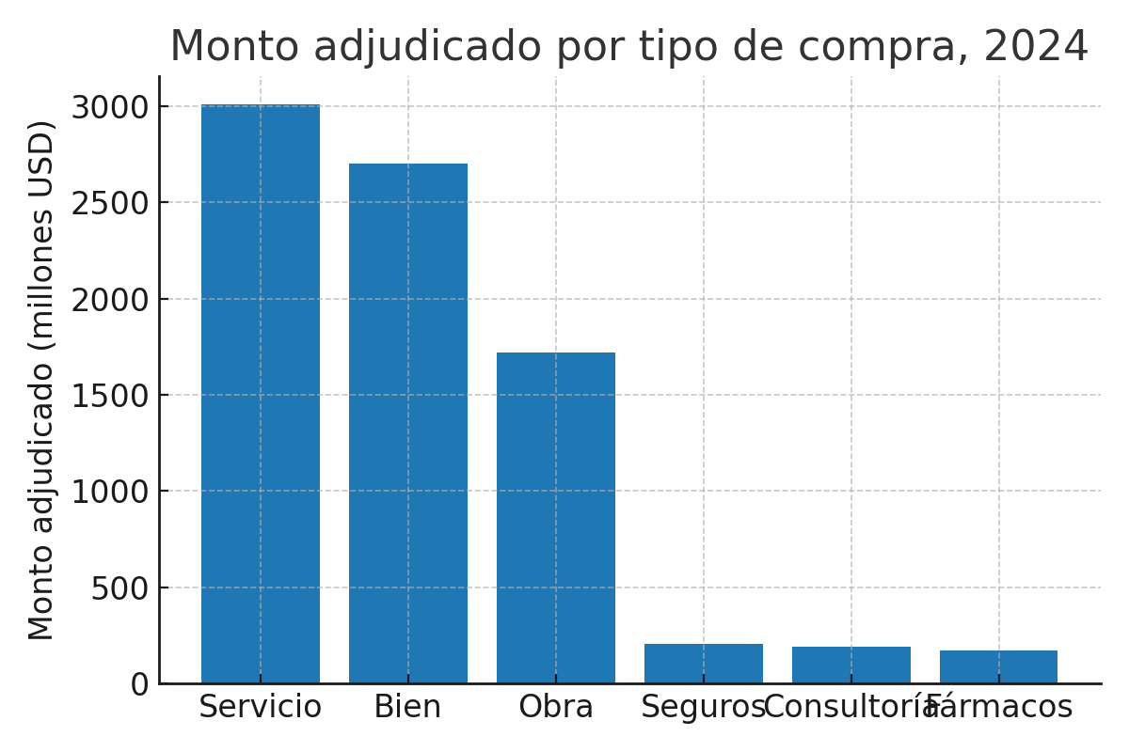
2) Régimen Común: uso intensivo de Catálogo Electrónico y liderazgo de Subasta Inversa Electrónica (SIE) en montos.
El procedimiento más utilizado fue Catálogo Electrónico (212.581 procesos), que aun así representó USD 1.209,2 millones adjudicados (21,9% del RC). La SIE, con 19.965 procesos, concentró el mayor monto adjudicado del RC: USD 1.749,3 millones (31,6% del RC), seguida de Licitación (USD 1.081,9 millones) y Cotización (USD 633,6 millones). El ticket promedio varía
de manera sustantiva entre procedimientos: por ejemplo, SIE supera los 87 mil USD por proceso, mientras que Catálogo Electrónico se ubica cerca de 5,7 mil USD por proceso, coherente con su orientación a órdenes frecuentes de menor valor.
Procedimiento | Procesos | Adjudicado_mUSD | Ticket_promedio_kUSD | Rebaja_mUSD
Subasta Inversa Electrónica | 19965 | 1,749.3 | 87.60 | 247.20
Catálogo Electrónico | 212581 | 1,209.2 | 5.70 | 38.00
Licitación | 458 | 1,081.9 | 2,362.2 | 110.00
Cotización | 2121 | 633.60 | 298.70 | 55.10
Menor Cuantía | 5404 | 304.60 | 56.40 | 4.40
Licitación de Seguros | 806 | 202.70 | 251.50 | 41.80
Ferias Inclusivas | 1672 | 175.60 | 105.00 | 0.00
Lista corta | 424 | 76.20 | 179.70 | 2.50
Contratación directa | 3125 | 73.80 | 23.60 | 0.70
Concurso Público | 32 | 24.90 | 778.10 | 3.00
Tabla 2. Régimen Común: procesos, monto adjudicado, ticket promedio y rebaja (2024).
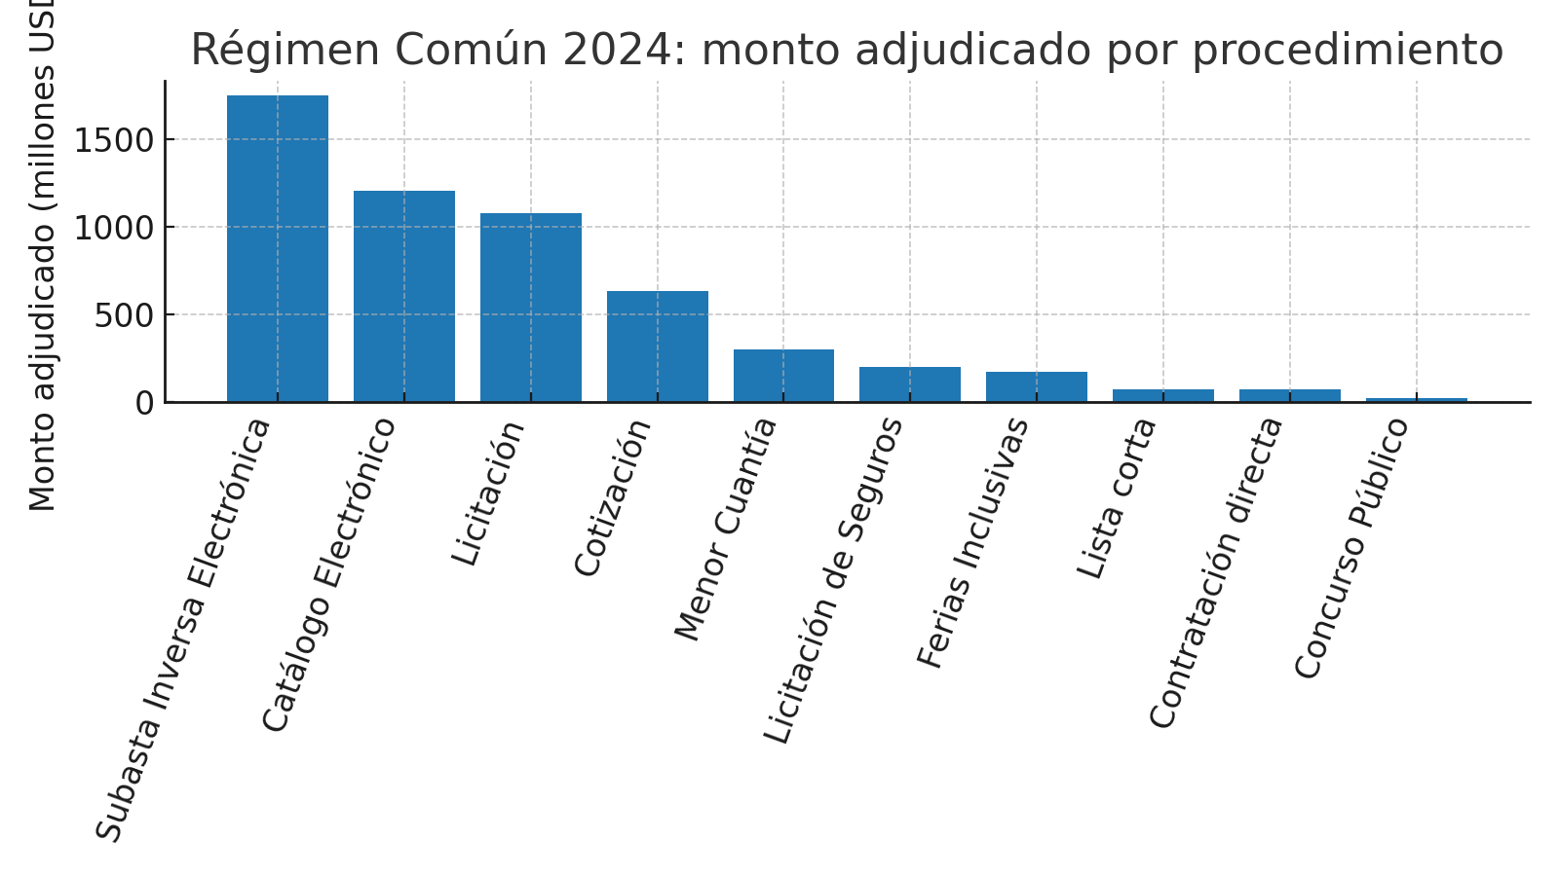
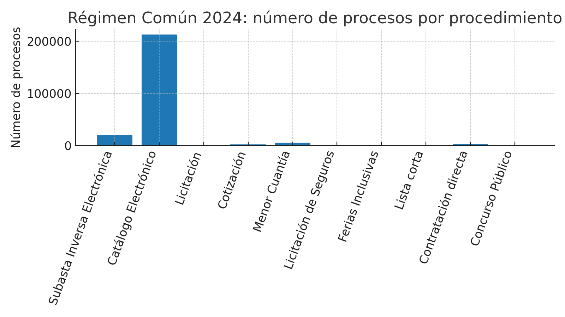
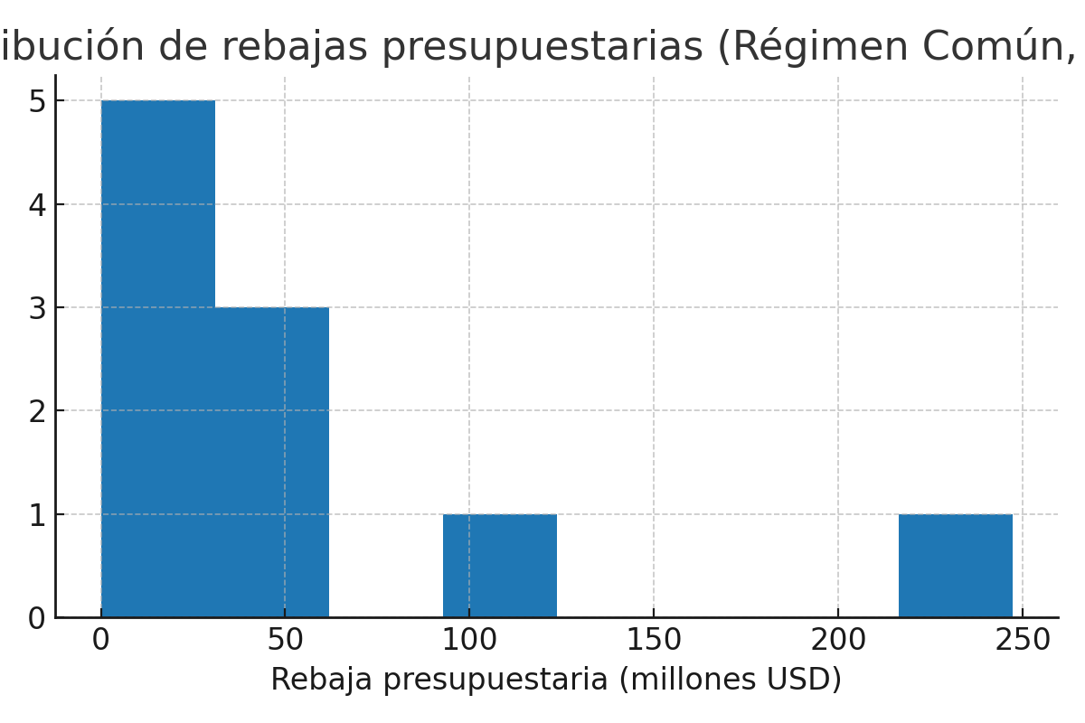
3) Régimen Especial y otros procedimientos.
En el RE destacaron Contratación Interadministrativa (USD 432,4 millones) y Publicación Especial (USD 402,1 millones). En “Otros procedimientos”, Emergencias acumuló USD 856,7 millones con apenas 161 procesos, lo que revela altos tickets promedio y la necesidad de capacidades de respuesta y cumplimiento normativo por parte de los proveedores ante eventos
críticos. Ínfima Cuantía, en cambio, registró 194.656 procesos por USD 240,0 millones, un patrón de altísimo volumen y bajo valor unitario que exige automatización operativa si se quiere capturar este segmento con eficiencia.

Procedimiento | Procesos | Adjudicado_mUSD | Share_pct
Contratación Interadministrativa | 1035 | 432.40 | 32.21
Publicación Especial | 2965 | 402.10 | 29.96
Bienes y Servicios únicos | 1674 | 269.50 | 20.08
Contrataciones con EP internacionales | 4 | 92.40 | 6.88
Repuestos o Accesorios | 548 | 55.10 | 4.10
Comunicación Social | 1197 | 55.00 | 4.10
Obra artística/científica/literaria | 481 | 21.70 | 1.62
Giro específico del negocio de EP | 38 | 9.20 | 0.69
Transporte de correo (interno/internacional) | 50 | 2.50 | 0.19
Asesoría y Patrocinio Jurídico | 49 | 2.40 | 0.18
Tabla 3. Régimen Especial: procesos, monto adjudicado y participación sobre el total del RE (2024).
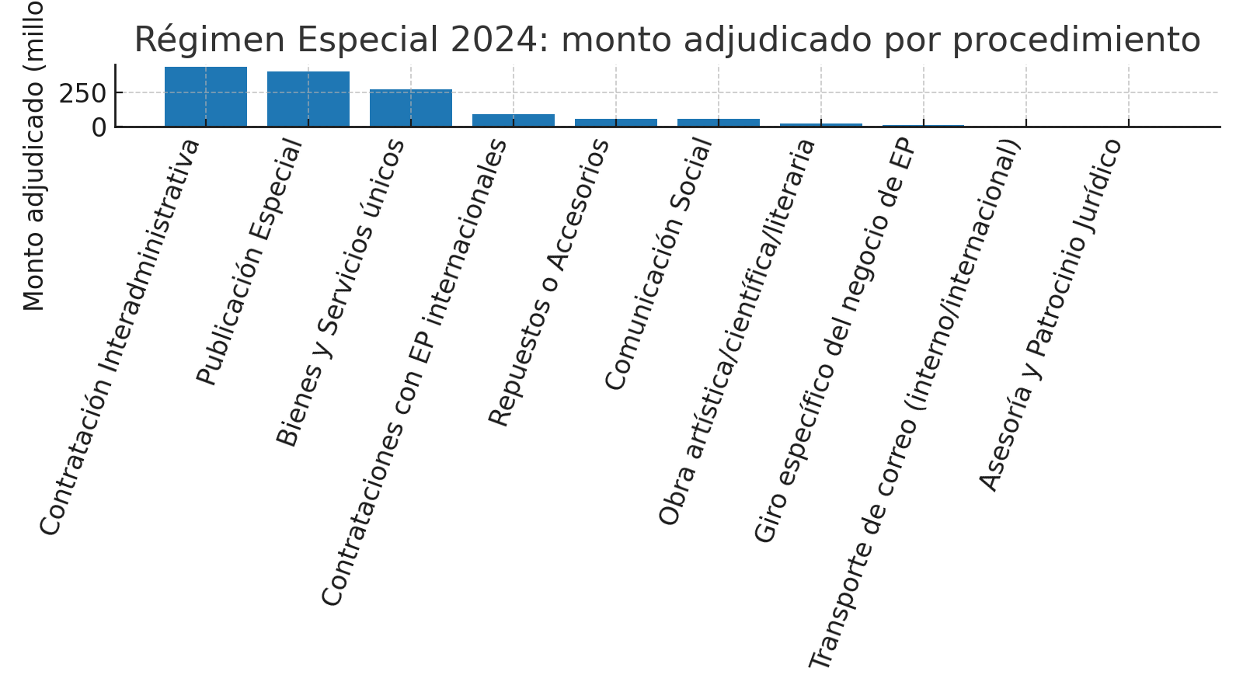
Procedimiento | Procesos | Adjudicado_mUSD | Share_pct
Emergencias | 161 | 856.70 | 76.35
Ínfima Cuantía | 194656 | 240.00 | 21.39
Arrendamiento de bienes inmuebles | 955 | 18.10 | 1.61
Adquisición de bienes inmuebles | 25 | 7.20 | 0.64
Tabla 4. Otros procedimientos: procesos, monto adjudicado y participación sobre el total (2024).
4) Asociación entre variables (Spearman).
Se exploró la relación entre (a) número de procesos y monto adjudicado por tipo de procedimiento del RC, y (b) presupuesto y rebaja presupuestaria en el RC. El coeficiente de Spearman para procesos vs. monto adjudicado fue 0.64. El signo positivo indica que, en el agregado, los procedimientos con más procesos tienden a explicar mayor monto adjudicado, aunque la fuerza es moderada por la asimetría introducida por Catálogo Electrónico (muchos procesos de bajo ticket) y SIE (menos procesos de alto ticket). Para presupuesto vs. rebaja se obtuvo un coeficiente de Spearman de 0.79, consistente con la lógica de que presupuestos mayores generan rebajas absolutas también mayores (en términos monetarios), guardando, no obstante, heterogeneidad por procedimiento.

Discusión y limitaciones.
Los hallazgos son consistentes con la arquitectura institucional de la contratación pública en Ecuador y con patrones observados internacionalmente: procedimientos con automatización y estandarización (catálogos) habilitan altos volúmenes a tickets bajos, mientras que subastas inversas y licitaciones explican montos más altos por proceso. La interpretación
de asociaciones debe realizarse con cautela, pues se trabaja con agregados por categoría de procedimiento. Contar con microdatos transaccionales en formato OCDS permitiría estimar modelos más ricos (por ejemplo, regresiones a nivel proceso, controlando entidad, objeto, plazos y competencia). Aun así, los resultados son útiles para orientar decisiones tácticas de entrada comercial y priorización tecnológica del lado empresarial.

Recomendaciones
Recomendaciones de innovación empresarial y tecnológica.
1) Inteligencia de mercado basada en OCDS. Implementar un pipeline de datos (ETL) que consuma la API de Contrataciones Abiertas del SERCOP y actualice diariamente un data mart propio. Con ello, las empresas podrán monitorear convocatorias, evaluar competidores y construir un “bid/no-bid score” por procedimiento, entidad y provincia.
2) Automatización operativa para alto volumen. Para capturar oportunidades en Catálogo Electrónico e Ínfima Cuantía, se recomiendan integraciones con ERP/CRM, plantillas de ofertas, robots RPA para carga documental y control de inventarios.
3) Capacidades para procesos de alto ticket. Para SIE, Licitación y Emergencias, priorizar: gestión de riesgos de precios, consorcios estratégicos, certificaciones de calidad y analítica de costos que justifique márgenes competitivos.
4) Tableros ejecutivos y alertas. Desplegar dashboards con métricas clave (participación por tipo de compra, ticket promedio por procedimiento, tiempos y estacionalidad), así como alertas tempranas para cambios normativos y nuevas oportunidades por entidad compradora.
5) Calidad y gobernanza de datos. Adoptar lineamientos del INEC (MPE) para documentar procesos y metadatos, garantizando reproducibilidad y trazabilidad para auditorías y mejora continua.

Conclusiones
El mercado público ecuatoriano en 2024 movió aproximadamente USD 8 mil millones, con mayor peso en servicios y bienes. En el RC, la SIE lidera por monto adjudicado, mientras que el Catálogo Electrónico domina por volumen de procesos. Esta dupla sugiere dos estrategias empresariales complementarias: (i) excelencia operativa y automatización para competir en
segmentos de alto volumen/bajo ticket; y (ii) rigor técnico, consorcios y gestión de riesgo para competir en procesos de alto ticket. Avanzar hacia datos micro a nivel OCDS permitirá a las empresas desarrollar analítica prescriptiva (modelos de probabilidad de adjudicación, pricing dinámico y evaluación de riesgos) para una toma de decisiones más informada.

Referencias
Servicio Nacional de Contratación Pública (SERCOP). (2025). Informe preliminar RDC 2024. https://portal.compraspublicas.gob.ec/sercop/wp-content/uploads/2025/07/Informe-Preliminar-RDC-2024_-01072025_FINAL_APR.pdf
SERCOP. (s. f.). Datos abiertos de contratación pública del Ecuador (OCDS). https://datosabiertos.compraspublicas.gob.ec/PLATAFORMA/datos-abiertos
Open Contracting Partnership. (s. f.). Open Contracting Data Standard (OCDS) – Documentation. https://standard.open-contracting.org/
OECD. (2025). Digital transformation of public procurement. https://www.oecd.org/en/publications/digital-transformation-of-public-procurement_79651651-en.html
INEC. (2024). Modelo de Producción Estadística, versión 2.0. https://www.ecuadorencifras.gob.ec/documentos/web-inec/Sistema_Estadistico_Nacional/Normativas_y_Estandares/modelo_de_produccion_estadistica_v2.pdf
World Bank. (2023). Government Analytics Handbook – Chapter 12: Government Analytics Using Procurement Data. https://thedocs.worldbank.org/en/doc/5958d8e2b7f26b4f817027245b0ba2e2-0050042023/original/GAH-CHAPTER-12.pdf

